«День победного завершения советскими войсками Крымской наступательной операции 1944 год.»
(Литературная гостиная)
Время проведения: 1.5-2 часа.

Цель мероприятия:
Познакомиться с историей возникновения праздника.

Задачи мероприятия:
- Историческое воспитание;
- Патриотическое воспитание;
- Приятное и познавательное времяпрепровождение.

Участники:
- Ведущий;
- Зрители (взрослые и дети);
Место проведения:
Мероприятие проводится в помещении.

Оформление и оборудование:
- проектор;
- экран;
- ноутбук;
Зал украшен картинами Крыма.
Музыкальное оформление:
- Приятная музыка для начала и окончания мероприятия.

Ход мероприятия:
(Играет приятная музыка, зрители входят в зал.)
Ведущий: Здравствуйте дорогие друзья, история Крыма очень неоднозначна. Крым несколько раз путешествовал, оставаясь на месте, то он был в одной стране, то в другой. И наконец оказался в составе Российской Федерации. Сегодня мы с вами вспомним одну из самых интересных операций – Крымскую наступательную операцию 1944 года. Давайте приступать, будет интересно!
Слайд 1.

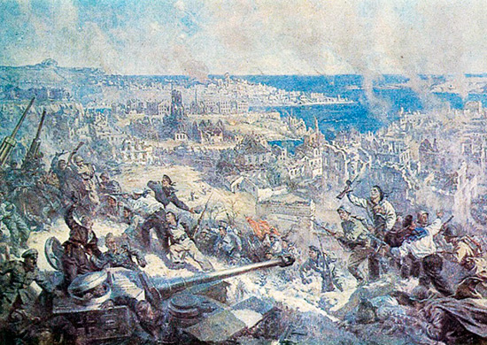
Ведущий: 8 апреля, 70 лет назад, началась Крымская стратегическая наступательная операция. Она вошла в историю как одна из важнейших наступательных операций Великой Отечественной войны. Ее целью стало освобождение Крымского полуострова, важного стратегического плацдарма на Черноморском театре военных действий, путем разгрома удерживавшей Крым 17-й немецкой армии генерал-полковника Э. Енеке.
В результате Мелитопольской (26 сентября – 5 ноября 1943 г.) и Керченско-Эльтигенской десантной операции (31 октября – 11 ноября 1943 г.) советские войска прорвали укрепления Турецкого вала на Перекопском перешейке, захватили плацдармы на южном берегу Сиваша и на Керченском полуострове, но освободить Крым сразу же не удалось – не было достаточно сил. На полуострове продолжала оставаться крупная группировка немецких войск, опиравшаяся на глубоко эшелонированные оборонительные позиции. На Перекопском перешейке и против плацдарма на Сиваше оборона состояла из трех, а на Керченском полуострове – из четырех полос.
Ставка Верховного Главнокомандования (ВГК) рассматривала Крым как стратегически важный район, а его освобождение как важнейшую возможность возвращения главной базы Черноморского флота – Севастополя, что значительно улучшило бы условия базирования кораблей и ведения боевых действий на море. Кроме того, Крым прикрывал балканский стратегический фланг немецких войск и их важные морские коммуникации, идущие по Черноморским проливам к западному побережью Черного моря. Поэтому немецкое руководство также придавало большое военное и политическое значение удержанию Крыма в своих руках, что, по их мнению, являлось одним из факторов сохранения поддержки Турции и союзников на Балканах. В связи с этим командование 17-й армии обязали до последнего удерживать полуостров.
В начале 1944 г. немецкая армия была усилена двумя дивизиями: в конце января 1944 г. на полуостров морским путем была доставлена 73-я, а в начале марта — 111-я пехотные дивизии. К апрелю армия имела 12 дивизий: 5 немецких и 7 румынских, 2 бригады штурмовых орудий, различные части усиления и насчитывала более 195 тыс. человек, около 3600 орудий и минометов, 215 танков и штурмовых орудий. Ее поддерживали 148 самолетов.
Слайд 2.
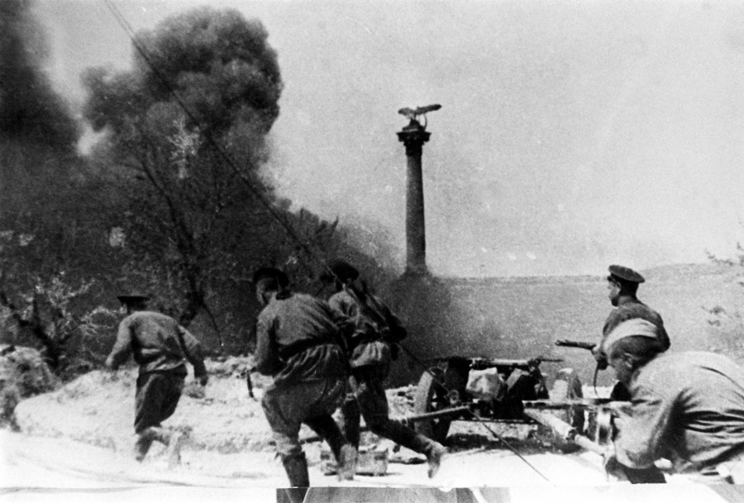
Ведущий: Советское руководство возложило задачу разгрома крымской группировки противника и освобождения Крыма на войска 4-го Украинского фронта (командующий генерал армии Ф.И. Толбухин), в состав которого входили 2-я гвардейская и 51-я армии, 19-й танковый корпус, 16-й и 78-й укрепленные районы, авиационную поддержку обеспечивали авиация 8-й воздушной армии и ВВС Черноморского флота; Отдельную Приморскую армию (командующий генерал армии А.И. Еременко), действия которой обеспечивала авиация 4-й воздушной армии; Черноморский флот (командующий адмирал Ф.С. Октябрьский), силы которого поддерживали наступление на приморских флангах и нарушали морские коммуникации противника; Азовскую военную флотилию (командующий контр-адмирал С.Г. Горшков), которая поддерживала наступление войск Отдельной Приморской армии.
Всего советская ударная группировка насчитывала около 470 тыс. человек, 5982 орудия и миномета, 559 танков и самоходных установок (САУ), 1250 самолетов с учетом авиации Черноморского флота. К апрелю 1944 г. в составе Черноморского флота и Азовской военной флотилии были линейный корабль, четыре крейсера, шесть эскадренных миноносцев, два сторожевых корабля, восемь базовых тральщиков, 47 торпедных и 80 сторожевых катеров, 34 бронекатера, 29 подводных лодок, три канонерские лодки и другие вспомогательные суда. Кроме того, войска поддерживались крымскими партизанскими отрядами. Созданные в январе 1944 г. партизанские силы Крыма, насчитывавшие почти 4 тыс. человек, были объединены в три соединения: Южное, Северное и Восточное. Таким образом, силы СССР значительно превышали силы противника.
Слайд 3.
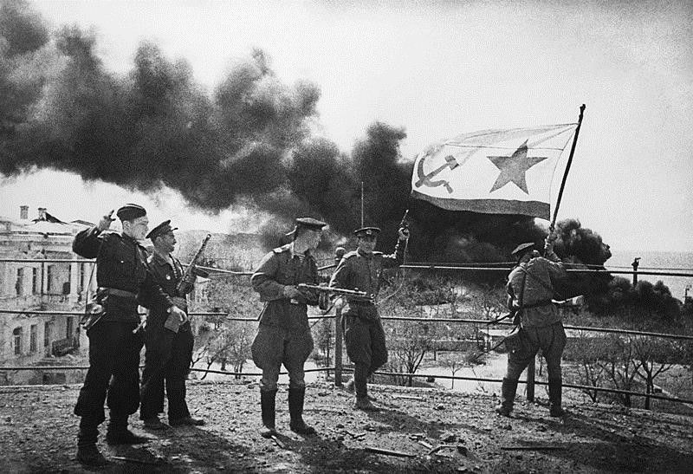
Ведущий: Действия войск 4-го Украинского фронта и Отдельной Приморской армии координировали представители Ставки Верховного Главнокомандования маршал К.Е. Ворошилов и начальник Генерального штаба Красной армии маршал А.М. Василевский.
Подготовка Крымской наступательной операции началась в феврале 1944 г. 6 февраля начальник Генерального штаба А.М. Василевский и Военный Совет 4-го Украинского фронта представили в Ставку ВГК свои соображения относительно проведения Крымской операции, которую предполагалось начать 18-19 февраля.
Однако в дальнейшем срок начала операции неоднократно переносился. Так, 18 февраля маршал А.М. Василевский в соответствии с указаниями Ставки ВГК приказал генералу армии Ф.И. Толбухину Крымскую операцию начать после того, как будет освобождено от противника все побережье Днепра до Херсона включительно. Несмотря на это Ставка в своих дальнейших указаниях потребовала начать операцию не позднее 1 марта, независимо от хода операции по освобождению от противника Правобережного Днепра. А.М. Василевский доложил в Ставку, что, учитывая погодные условия, Крымскую операцию можно будет начать лишь в период между 15 и 20 марта. С намеченным сроком Ставка согласилась, но 16 марта фронт получил новые указания, что Крымскую операцию «начинать после овладения войсками левого крыла 3-го Украинского фронта районом города Николаева и выдвижения их к Одессе». Однако и после овладения Николаевом фронт из-за плохих метеорологических условий смог начать операцию только 8 апреля 1944 г.
Вся операция 4-го Украинского фронта планировалась на глубину до 170 км продолжительностью в 10-12 суток со среднесуточным темпом наступления 12-15 км. Темп наступления 19-го танкового корпуса определялся в 30-35 км в сутки.
Замысел Крымской операции состоял в том, чтобы силами войск 4-го Украинского фронта с севера – от Перекопа и Сиваша, и Отдельной Приморской армии с востока – от Керченского полуострова, нанести одновременный удар в общем направлении на Симферополь и Севастополь, расчленить и уничтожить группировку врага, не допустив ее эвакуации из Крыма. Главный удар планировалось нанести с плацдарма на южном берегу Сиваша. В случае успеха основная группировка фронта выходила в тыл перекопских позиций противника, а овладение Джанкоем открывало свободу действий в сторону Симферополя и Керченского полуострова в тыл находившейся там группировки врага. Вспомогательный удар наносился на Перекопском перешейке. Отдельная Приморская армия должна была прорвать оборону противника севернее Керчи, главный удар наносить на Симферополь, Севастополь, а частью сил — вдоль южного берега Крымского полуострова.
Слайд 4.
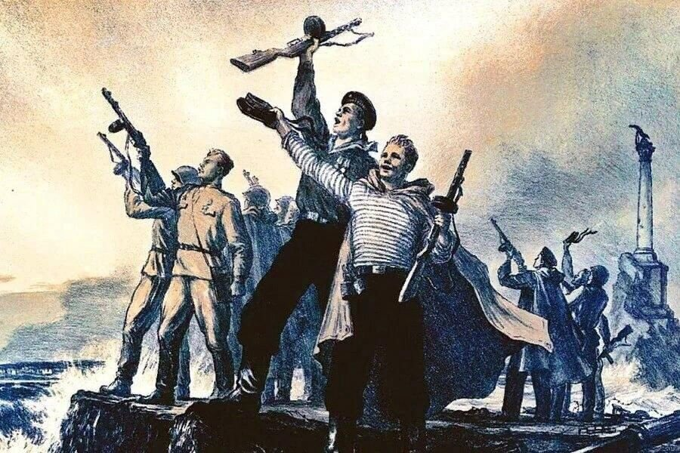
Ведущий: 8 апреля 1944 г. войска 4-го Украинского фронта перешли в наступление. За пять суток до этого тяжелая артиллерия разрушила значительную часть долговременных сооружений врага. Вечером 7 апреля была проведена разведка боем, подтвердившая прежние сведения о группировке войск вермахта в районе Перекопа и Сиваша. В день начала операции в 8:00 в полосе 4-го Украинского фронта началась артиллерийская и авиационная подготовка общей продолжительностью 2,5 часа. Сразу после ее окончания войска фронта перешли в наступление, нанося удар силами 51-й армии генерал-лейтенанта Я.Г. Крейзера с плацдарма на южном берегу Сиваша. После двухдневных ожесточенных боев благодаря мужеству советских воинов оборона противника была прорвана. 51-я армия вышла на фланг немецкой перекопской группировки, а 2-я гвардейская армия генерал-лейтенанта Г.Ф. Захарова освободила Армянск. Утром 11 апреля 19-й танковый корпус генерал-лейтенанта И.Д. Васильева с ходу овладел Джанкоем и успешно продвигался на Симферополь. Опасаясь угрозы окружения, противник оставил укрепления на Перекопском перешейке и начал отходить с Керченского полуострова.
Войска Отдельной Приморской армии, начав наступление в ночь на 11 апреля, утром овладели городом-крепостью Керчь – укрепленным узлом сопротивления врага на восточном побережье Крыма. На всех направлениях развернулось преследование вражеских войск, отходивших к Севастополю. 2-я гвардейская армия развивала наступление вдоль западного побережья на Евпаторию. 51-я армия, используя успех 19-го танкового корпуса, через степи устремилась на Симферополь. Отдельная Приморская армия продвигалась через Карасубазар (Белогорск) и Феодосию на Севастополь. В результате 13 апреля были освобождены Евпатория, Симферополь и Феодосия, 14-15 апреля – Бахчисарай, Алушта, Ялта.
Немецкие войска продолжали отступление. Авиация 8-й и 4-й воздушных армий наносила массированные удары по отходящим войскам противника и узлам коммуникаций. Силы Черноморского флота топили его корабли и транспорты с эвакуируемыми войсками. От ударов по морским конвоям и одиночным судам враг потерял 8100 солдат и офицеров.
Слайд 5.
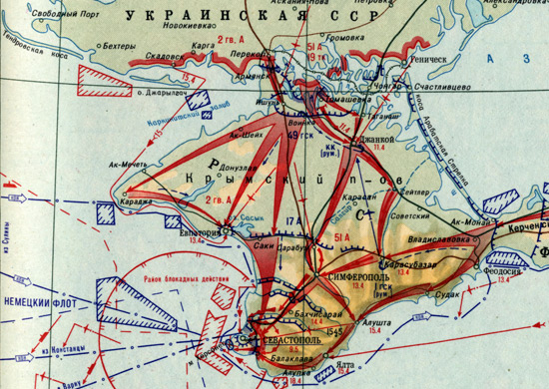
Ведущий: Мужественно сражались крымские партизаны и подпольщики. Крымские партизанские соединения получили задачи уничтожать тылы, узлы и линии связи противника, разрушать железные дороги, устраивать завалы и засады на горных дорогах, нарушать работу Ялтинского порта и тем самым не допустить отхода немецко-румынских войск к нему и другим местам погрузки для эвакуации в Румынию. На партизан также возлагалась задача препятствовать врагу в разрушении городов, промышленных и транспортных предприятий.
15-16 апреля советские войска вышли к Севастополю и начали подготовку к штурму города. В соответствии с решением командующего войсками 4-го Украинского фронта, утвержденным представителем Ставки ВГК маршалом А.М. Василевским, главный удар намечалось нанести из района Балаклавы соединениями и частями левого фланга 51-й и центра Приморской армии, вошедшей 18 апреля в состав 4-го Украинского фронта. Им предстояло прорвать оборону противника на участке Сапун-горы и высоты северо-восточнее населенного пункта Карань с задачей отрезать его от расположенных западнее Севастополя бухт. По мнению командования фронта, разгром врага на Сапун-горе при всей трудности ее штурма должен был позволить быстро нарушить устойчивость немецкой обороны. Вспомогательный удар планировался в полосе 2-й гвардейской армии и в целях отвлечения внимания противника был намечен на двое суток раньше главного удара. Армии предстояло прорвать оборону врага в районе юго-восточнее Бельбека силами 13-го гвардейского и 55-го стрелковых корпусов и развивать наступление на Мекензиевы горы и восточный берег Северной бухты с тем, чтобы прижать немецкую группировку к морю и уничтожить.
19 и 23 апреля войска фронта совершили две попытки прорвать основной оборонительный рубеж Севастопольского укрепленного района, но они закончились неудачей. Потребовалась новая перегруппировка и подготовка войск, подвоз им боеприпасов и горючего. 5 мая начался штурм укреплений города – перешла в наступление 2-я гвардейская армия, что заставило противника перебрасывать к Севастополю войска с других направлений.
7 мая в 10:30 при массированной поддержке всей авиации фронта советские войска начали генеральный штурм Севастопольского укрепленного района. Войска главной ударной группировки фронта на 9-километровом участке прорвали вражескую оборону и овладели в ходе ожесточенных боев Сапун-горой. 9 мая войска фронта с севера, востока и юго-востока ворвались в Севастополь и освободили город. Остатки немецкой 17-й армии, преследуемые 19-м танковым корпусом, отходили на мыс Херсонес, где были окончательно разгромлены. На мысе было взято в плен 21 тыс. солдат и офицеров противника, захвачено большое количество техники и вооружения.
Слайд 6.
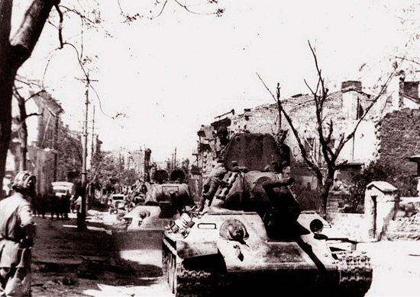
Ведущий: Крымская наступательная операция завершилась. Если в 1941–1942 гг. немецким войскам понадобилось 250 суток, чтобы овладеть героически защищавшимся Севастополем, то в 1944 г. советским войскам оказалось достаточно всего 35 суток, чтобы взломать мощные укрепления в Крыму и очистить от противника почти весь полуостров.
Слайд 7.
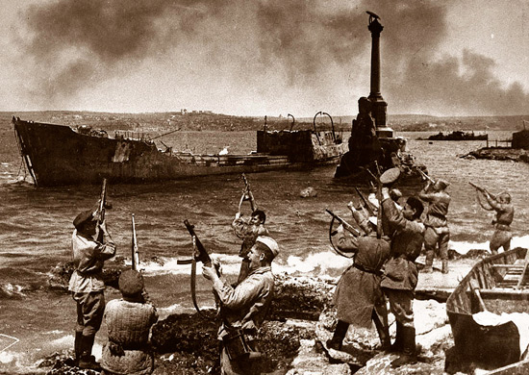
Ведущий: Цели операции были достигнуты. Советские войска прорвали глубоко эшелонированную оборону на Перекопском перешейке, Керченском полуострове, в районе Севастополя и разгромили 17-ю полевую армию вермахта. Ее потери только на суше составили 100 тыс. человек, в том числе свыше 61 580 человек пленными. Советские войска и силы флота в ходе Крымской операции потеряли 17 754 человека убитыми и 67 065 человек ранеными.
Боевой состав, численность советских войск и людские потери
Слайд 8.
Наименование объединений  и сроки их участия  в операции | Боевой состав и  численность войск  к началу операции |  | Людские потери в операции
 | количество  соединений | численность | безвозвратные | санитарные | всего | среднесуточные
4-й Украинский фронт  (весь период) | сд – 18,  тк – 1,  отбр - 2,  УР - 2 | 278 400 | 13 332 | 50 498 | 63830 | 1 824
Отдельная Приморская и  4-я воздушная армии  (весь период) | сд – 12,  сбр -2,  отбр - 1 | 143 500 | 4 196 | 16 305 | 20501 | 586
Черноморский флот и  Азовская военная флотилия  (весь период) | - | 40 500 | 226 | 262 | 488 | 14
Итого | Дивизий-30,  корпусов-1,  бригад–5,  УР – 2 | 462 400 | 17 754  3,8% | 67 065 | 84819 | 2 423
Ведущий: Победа в Крыму вернула стране важный экономический район. В целом, была освобождена территория, занимавшая по площади около 26 тыс. кв. км. В годы оккупации гитлеровские захватчики нанесли Крыму огромный ущерб: были выведены из строя более 300 промышленных предприятий, почти полностью истреблено поголовье скота, города и курорты сильно разрушены – особенно пострадали Севастополь, Керчь, Феодосия и Евпатория. Так, в Севастополе к моменту освобождения оставалось 3 тыс. жителей из имевшихся в городе накануне войны 109 тыс. человек. В городе уцелело лишь 6% жилого фонда.
Рассматривая ход и оценивая результаты Крымской операции, ясно, что успешное ее завершение предопределили искусный выбор советским командованием направлений главных ударов, хорошая организация взаимодействия ударных группировок войск, сил авиации и флота, решительное расчленение и разгром основных сил противника (сивашское направление), овладение ключевыми оборонительными позициями в короткие сроки (штурм Севастополя). Умело использовались для развития наступления подвижные группы (передовые отряды) армий. Они стремительно проникали в оперативную глубину обороны противника, не давая отходящим его войскам закрепляться на промежуточных рубежах и в районах обороны, чем обеспечивались высокие темпы наступления.
За героизм и умелые действия 160 соединениям и частям были присвоены почетные наименования Евпаторийских, Керченских, Перекопских, Севастопольских, Сивашских, Симферопольских, Феодосийских и Ялтинских. 56 соединений, частей и кораблей награждены орденами. 238 воинов удостоены звания Героя Советского Союза, тысячи участников боев за Крым награждены орденами и медалями.
В результате Крымской операции последний крупный вражеский плацдарм, угрожавший тылу действовавших на Правобережной Украине фронтов, был ликвидирован. В течение пяти дней была освобождена главная база Черноморского флота – Севастополь и созданы благоприятные условия для дальнейшего наступления на Балканы.

Ведущий: Вот такой интересный праздник. Я надеюсь, что наша сегодняшняя встреча была для вас полезной и познавательной. Сегодня мы с вами вспомнили события Крымской наступательной операции 1944 года. До новых встреч!

